**Un espace connecté pour tous !**

Vous devez entreprendre des démarches en ligne ou installer une application ? Vous avez besoin d’une imprimante ? Vous n’êtes pas à l’aise avec le numérique ?

Notre Espace Public Numérique (EPN) est là pour vous aider !

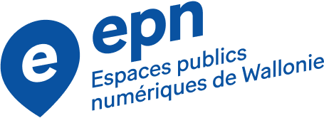

Sur place, vous profiterez :

* De différents services : accès aux équipements, initiation aux programmes, formation (banque en ligne, Itsme, etc) ;
* D’un accompagnement à la fois technologique (ordinateur, smartphone, tablette, etc), pédagogique (adapté selon votre niveau) et humain (notre animateur est là pour vous) ;
* D’une infrastructure et d’équipements (PC, tablettes, imprimantes, scanner, etc.).

N’ayez plus peur du numérique et venez nous rencontrer !  
\**ADRESSE EPN + HORAIRE\**

Et pour connaitre tous les autres lieux d’aide au numérique en Wallonie, rendez-vous sur “macartonum.be”.

**Code couleurs**

Bleu logo EPN : #0067a1

Bleu à utiliser pour les fonds : #c7ebec